**Педагогический исследовательский проект**

**«Ребёнок в мире растений»**

Авторы проекта: ст. воспитатель

Н.Н. Ракитина (высшая квалификационная категория)

Воспитатель:

О.В. Фёдорова (II квалификационная категория);

2012 – 2013 уч. год

**Информационная карта проекта**

Полное название проекта «Ребёнок в мире растений»

Авторы проекта: Морозова В.В., Фёдорова О.В.

Руководитель проекта: ст. воспитатель Ракитина Н.Н.

Кадры: дети и воспитатели второй младшей группы.

Район, город, представивший проект: г. Рыбное, Рязанской области

Адрес организации: г. Рыбное, ул. Юбилейная д. 8 А

Телефон: 8 (49137) 54048

Вид, тип проекта: групповой, долгосрочный, творческий

Проблема: природа оставляет глубокий след в душе ребенка, воздействуя на его чувства своей яркостью, многообразием, динамичностью. Дошкольники с огромным интересом смотрят на окружающий мир, но видят не все, иногда даже не замечают главного. А если рядом воспитатель, который удивляется вместе с ними, учит не только смотреть, но и видеть, дети захотят узнать еще больше. Данный проект поможет детям узнать больше о мире растений.

Цель – формирование интереса и бережного отношения к миру растений у детей младшего дошкольного возраста.

Задачи:

1. передача детям знаний о представителях растительного мира, их строении, потребностях, разъяснение их отличительных признаков, значение в природе и жизни человека;
2. навыков правильного поведения на природе: эмоционально откликаться, сопереживать всему живому, переживать радость, удивление, восхищение от общения с растениями, не причинять им вред;
3. развитие наблюдательности, устойчивого познавательного интереса к миру растений, его красоте и многообразию.
4. обогащение представлений детей о мире растений, условиях их роста и развития (каждому растению необходимы почва, вода и тепло), обучение умению различать характерные признаки растений;
5. формировать навыки обобщающего понятия по теме;
6. развитие речи, внимания, памяти, творческих способностей;
7. расширение и уточнение знаний детей о растениях, их внешнем виде, строении и особенностях состояния в разные сезоны;
8. расширение и активизация словаря по теме;
9. воспитание доброжелательности, отзывчивости и интереса к миру растений, бережного отношения к природе.
10. уточнение знаний дошкольников о мире растений в процессе дидактических игр;
11. формирование трудовых навыков по уходу за растениями в ходе элементарной совместной трудовой деятельности;

Участники проекта:

Дети и воспитатели второй младшей группы.

Принципы реализации проекта:

- учёт специфики и контингента ДОУ;

- учёт возрастных особенностей воспитанников ДОУ;

- интеграция.

Деятельность – процессуальный подход к реализации проекта

*Деятельность педагога:*

- создаёт условия для самостоятельной деятельности детей;

- организует совместную творческую деятельность детей;

- применяет различные приёмы формирования познавательной потребности детей;

- использует методы проблемного обучения;

- сопровождает деятельность детей;

- участвует в оценке результатов.

*Деятельность воспитанников*

- сравнивают;

- выбирают;

- исследуют;

- создают;

- выполняют требования и правила;

- участвуют в оценке результатов.

1. Целеполагание

Формулирование проблемы, объяснение актуальности

1. Разработка проекта

- донести до участников проекта важность данной темы

Подбор художественной литературы, иллюстративного материала по теме проекта;

- подбор материала для изобразительной и продуктивной деятельности детей;

- составление перспективного плана.

3. Содержание деятельности по реализации проекта.

|  |  |
| --- | --- |
| Образовательная область. | Деятельность детей и педагога. |
| Коммуникативная | Чтение стихотворений о растениях  Загадывание загадок |
| Игровая | Ботаническое лото «Овощи и фрукты»  Игровое упражнение» Где спряталась матрёшка»  Игровое упражнение «Где спряталась рыбка»  Игровое упражнение «Кто быстрее найдёт берёзу, ель, дуб» |
| Продуктивная | Коллективная аппликация «Клён»  Аппликация «Листья из леса»  Аппликация «Комнатный цветок»  Аппликация «Тюльпан»  Рисование « Деревья в снегу». |
| Познавательная | Загадывание загадок о растениях  Наблюдение за ростом лука  Рассматривание берёзы, ели  Сравнение одуванчика с тюльпаном. |

Продукт проектной деятельности:

- рисунки детей;

- работы по аппликации;

Цели на будущее:

Познакомить детей с растительным миром Севера.

Конспект наблюдения во второй младшей группе.

Тема: «Листопад».

Провела воспитатель второй младшей группы:

Фёдорова О.В.

Количество детей: 16

Место проведения: участок группы.

Дата проведения: 12.10.2012

2012 – 2013 уч. год

Цель:

* показать детям многообразие красок золотой осени;
* раскрыть новое понятие листопад.

Ход прогулки.

В тёплый погожий осенний день воспитатель, выводя детей на прогулку, обращается к ним: «Посмотрите, дети, наступила осень. Всю землю покрыли листья, на клумбе много цветов. Жёлтые деревья, жёлтые листья – всё жёлтое. Поэтому осень называют жёлтой, золотой.

Пойдёмте, тихо побродим по листьям (литья под ногами шуршат). Слышите, как они шуршат?

Видите, то один листок летит к земле, то другой кружится – кружится и медленно ложится на землю. Подул ветер, и много листьев с шуршанием полетело на землю. Это листопад».

Листопад, листопад,

Листья жёлтые летят….

Дети повторяют за воспитателем. Он уточняет: лёгкие листья, вот поэтому они летят на землю медленно. Летят и кружатся в воздухе».

Педагог кладёт сухой листик на столик, предлагает детям подуть на лист. Лист летит со стола, все дети согласны: лист лёгкий.

Педагог просит детей отобрать один самый красивый, самый понравившийся детям листик. С каждым из детей уточняется окраска листика.

Потом педагог собирает листья: «Один листок, ещё листок и ещё…. Получилось много листьев – целый букет! Посмотрите, какой у нас букет – пышный, нарядный! Кто повторит, какой у нас букет?»

Педагог уточняет: «Осень старалась, трудилась, раскрасила всё в жёлтый цвет. Золотая осень!»

Затем обращается к детям: «Кому мы подарим этот пышный букет?» Все вместе решают, что подарить его нужно нянечке Юлии Николаевне – она ведь не гуляла.

Во время игры воспитатель предлагает сгрести в охапку листья, подбросить и громко продекламировать:

Листопад, листопад….

Дети поиграли и с удовольствием откликнулись на предложение принять участие в подвижной игре «Листопад». Прогулка продолжается.

Конспект прогулки во второй младшей группе.

Тема: «У цветочной клумбы».

Провела воспитатель второй младшей группы:

Морозова В.В.

Количество детей: 19

Место проведения: клумба на территории детского сада.

Дата проведения: 15.05.2013

2012 – 2013 уч. год

Цель:

* знакомить детей с цветами: тюльпан, нарцисс, ромашка.
* закреплять представление о строении цветка: стебель, листья, цветы. Учить умению сравнивать: высокий, низкий.

Ход прогулки.

Педагог с детьми останавливаются около клумбы.

Педагог: «Посмотрите, ребятки, как среди зелени распустился красивый цветок. Какого он цвета? Этот цветок называется тюльпан. Найдите и покажите на клумбе ещё тюльпаны. Назовите цвет каждого тюльпана. Видите, какие они красивые. Они нежные, их рвать нельзя. Ими только любуются. Вот какой у него стебель, а это листья, а это сам красивый цветок. А это другой цветок – ромашка. У него беленькие лепестки, а серединка жёлтая, как солнышко. Ромашки тянут свои головки к солнышку ,улыбаются ему. А теперь вы мне покажите ещё ромашки на клумбе. Какого цвета их лепестки? А серединка? Покажите его стебель и листья.

Теперь посмотрите внимательно на ромашки (цветы растут рядом). Это ромашка высокая. Мы рукой еле достаём до её головки. А эта ромашка низкая. Мы приседаем, чтобы слегка, осторожно коснуться цветка рукой. Медленно пройдите вокруг клумбы и покажите, где ещё высокие цветы? А теперь покажите низкие цветы». Дети показывают, педагог говорит название каждого цветка.

Воспитатель продолжает: «Эти цветы называются нарциссы. Какого они цвета? На что похожи цветы? Высокий или низкий цветок?

По предложению педагога каждый ребёнок находит на клумбе тот цветок, который ему нравится больше всех. Взрослый называет цветы.

Затем он предлагает: «Чтобы всегда цветы улыбались солнышку, нам нужно ухаживать за ними – поливать.

Все вместе поливают клумбу. Взрослый хвалит старательных детей.

**Целевые прогулки.**

Прогулка к белоствольной берёзке.

Цели:

Обратить внимание детей на первые на первые признаки сезона (на берёзке появились жёлтые листья, из них уже опали).

Методические приёмы:

Рассмотреть, полюбоваться, прочесть стихотворение М. Авдеевой «Первые жёлтые листья…», собрать опавшие листочки, назвать их цвет, размер, рассказать детям о наступающей осени.

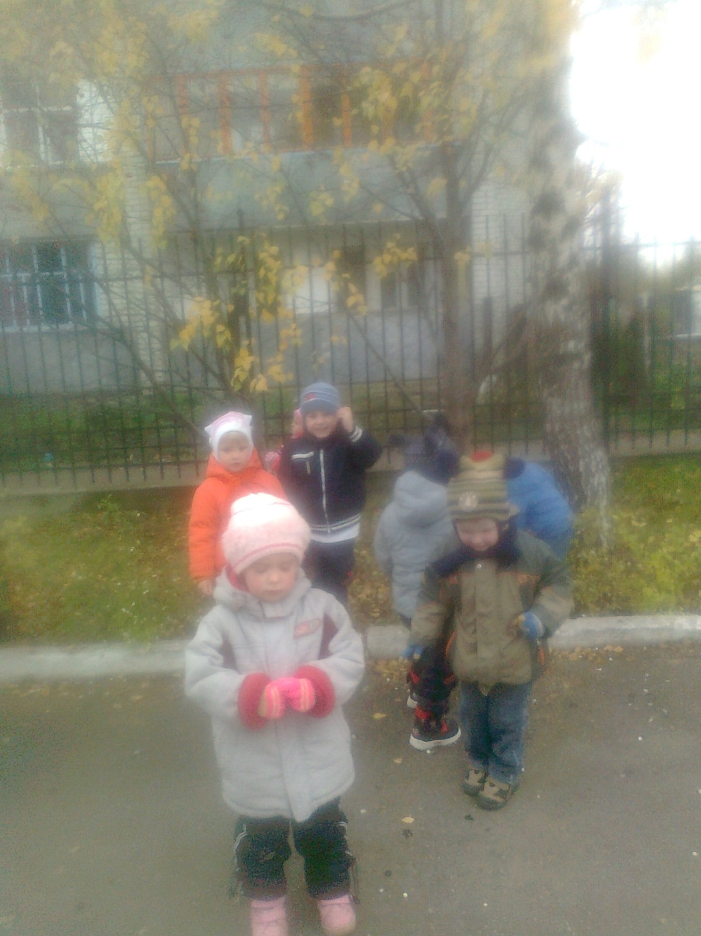

Прогулка к хвойным деревьям.

Цели:

Познакомить детей с сосной, научить различать ель и сосну, рассказать о том, чем полезны эти деревья (семенами из их шишек кормятся птицы и животные).

Методические приёмы:

Полюбоваться зелёными пушистыми деревьями, загадать загадку, прочесть стихи, рассмотреть хвою и шишки ели и сосны, сравнить их, помочь запомнить «Чьи шишки и иголки – сосны или ели?»

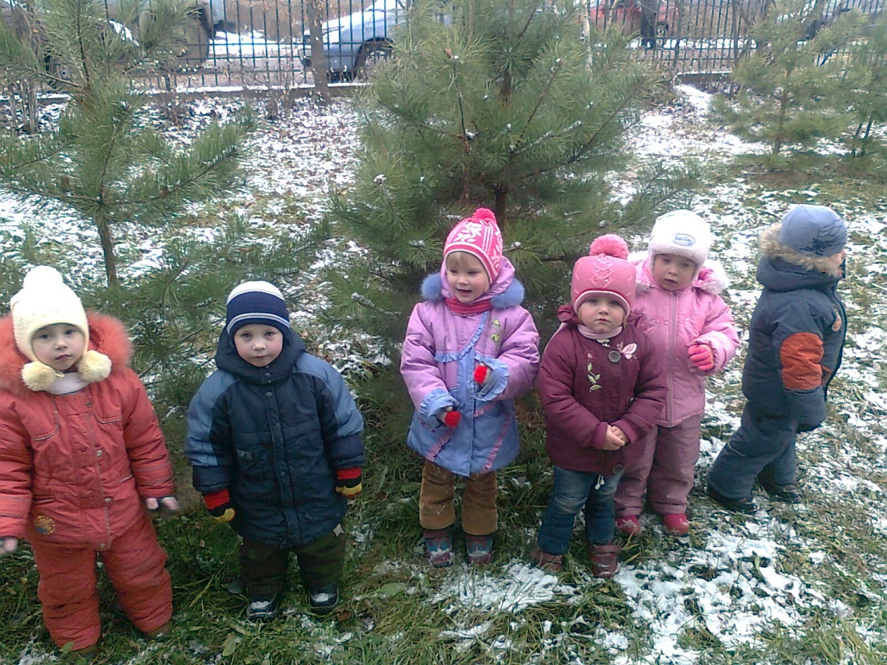

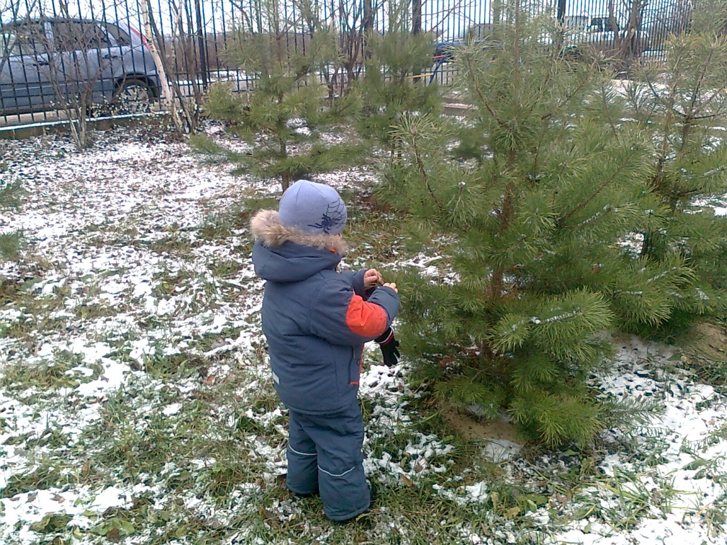

Прогулка к цветнику.

Цели:

Познакомить детей с первыми весенними цветами, показать их свежесть, нежность, красоту (нарциссы, тюльпаны). Учить называть и различать их; закрепить названия частей растения (корень, стебель, лист, цветок).

Методические приёмы:

Прочесть стихи о весне, цветах, рассмотреть и сравнить цветы, их лепестки, стебельки, цвет, запах.

**Дидактические игры**

Игровое упражнение «Где спряталась матрёшка»

Цель:

Закрепить у детей названия растений, воспитывать любознательность, находчивость.

Ход игры:

Растения, находящиеся в группе, располагают так, чтобы они были хорошо видны и к ним можно было легко подойти. Одному из детей завязывают глаза платком. Воспитатель прячет матрёшку за растением. Ребёнку развязывают глаза, он находит матрёшку и говорит название растения.

Игровое упражнение «Где спряталась рыбка»

Цель:

Развивать умение анализировать, закреплять названия растений, расширять словарный запас.

Материал:

Голубая ткань или бумага (пруд), несколько видов растений, камушки, ракушки, палочки, коряга.

Ход игры:

Детям показывают маленькую рыбку (рисунок или игрушку), которая « захотела поиграть с ними в прятки». Воспитатель просит детей закрыть глаза и в это время прячет рыбку за растение или другой предмет. Дети открывают глаза. «Как же нам найти рыбку? – спрашивает воспитатель.- Сейчас я расскажу вам, куда она спряталась». И говорит на что похож тот предмет, за которым спряталась рыбка. Дети отгадывают.

Ботаническое лото с элементами моделирования «Овощи и фрукты».

Цель:

Закреплять умение детей различать и называть овощи и фрукты.

Материал:

Две большие карты с изображением овоща и фрукта, картинки овощей и фруктов.

Ход игры:

Ведущий раздаёт детям большие карты. На одной карте в середине изображён фрукт, а на другой овощ. Затем поочерёдно достаёт маленькие картинки с изображением различных овощей и фруктов. Дети хором называют овощ либо фрукт и закрывают пустые квадраты на своих картах маленькими картинками в соответствии с изображением. Тот из детей, кто первым закроет все квадраты на своей карте, выигрывает.

В данной игре в роли ведущего выступает воспитатель, затем в конце года, когда дети хорошо её освоят, эту роль можно передать ребёнку.

При проведении игры рекомендуется подбирать картинки с хорошо знакомыми детям изображениями овощей и фруктов.

Игровое упражнение «Кто быстрее найдёт берёзу, ель, дуб».

Цель:

Найти дерево по названию.

Правило:

Бежать к названному дереву можно только по команде «Беги!»

Ход игры:

Воспитатель называет хорошо знакомое детям дерево, имеющие яркие отличительные признаки, и просит детей подбежать к нему. Например:

- Кто быстрее найдёт берёзу?

- Раз, два, три - к берёзе беги!

Дети должны найти дерево и подбежать к любой из берёз, растущих на участке, где проводится игра.

Конспект организованной образовательной деятельности по аппликации во второй младшей группе.

Тема: «Клён».

(Цветная бумага. Коллективная аппликация из заготовленных силуэтов предметов).

Провела воспитатель второй младшей группы

Фёдорова О.В.

Количество детей: 15

Место проведения: групповая комната.

Дата проведения: 2.10.13.

2012 - 2013 уч. год.

Цели:

* закреплять знания детей о правилах наклеивания;
* познакомить с оранжевым цветом, учить соотносить цвет с его наименованием;
* закреплять знания о жёлтом, зелёном, красном цветах;
* продолжать учить понимать и анализировать содержание стихотворения;
* воспитывать интерес к природе;
* развивать наблюдательность.

Демонстрационный материал:

* половинка ватманского листа бумаги, на котором нарисован клён без листьев.

Раздаточный материал:

* вырезанные из цветной бумаги листья клёна (жёлтые, красные, зелёные, оранжевые),
* клей,
* кисти для клея,
* тряпочки,
* клеёнки.

Ход занятия.

Прочитайте детям стихотворение Д. Розалиевой «Клён».

Клён ветвями шевелит,

Листья осыпая.

Тучка по небу бежит,

Капельки роняя.

Раздайте ребятам по одному кленовому листочку, вырезанному из бумаги. Обратите внимание детей на форму листьев – она напоминает звезду. Скажите детям: «Подбегите ко мне все. У кого жёлтые листочки!»

Дети у которых в руках жёлтые кленовые листочки, подбегают к педагогу, а затем возвращаются на свои места. Потом подбегают дети, у которых красные (зелёные, оранжевые) листья.

Покажите детям лист ватмана, на котором нарисован клён без листьев и предложите: «Ребята, давайте вернём клёну его листья». Каждый ребёнок должен нанести клей на свой листик и наклеить его на ветку дерева.

В конце занятия скажите: «Молодцы, ребята! У вас получился настоящий осенний клён!»

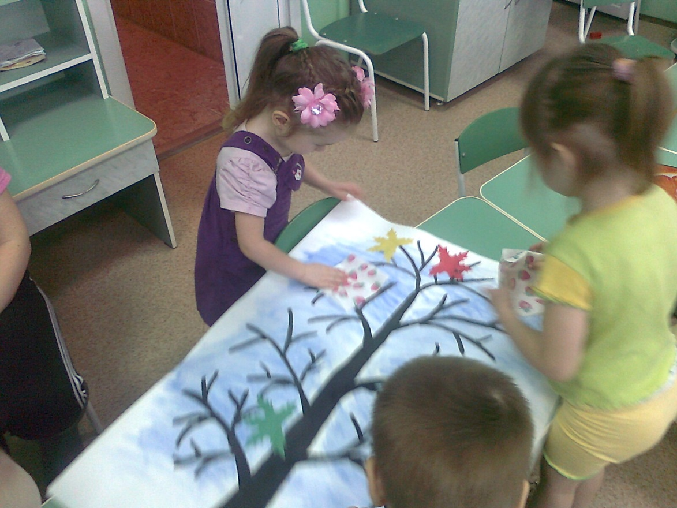

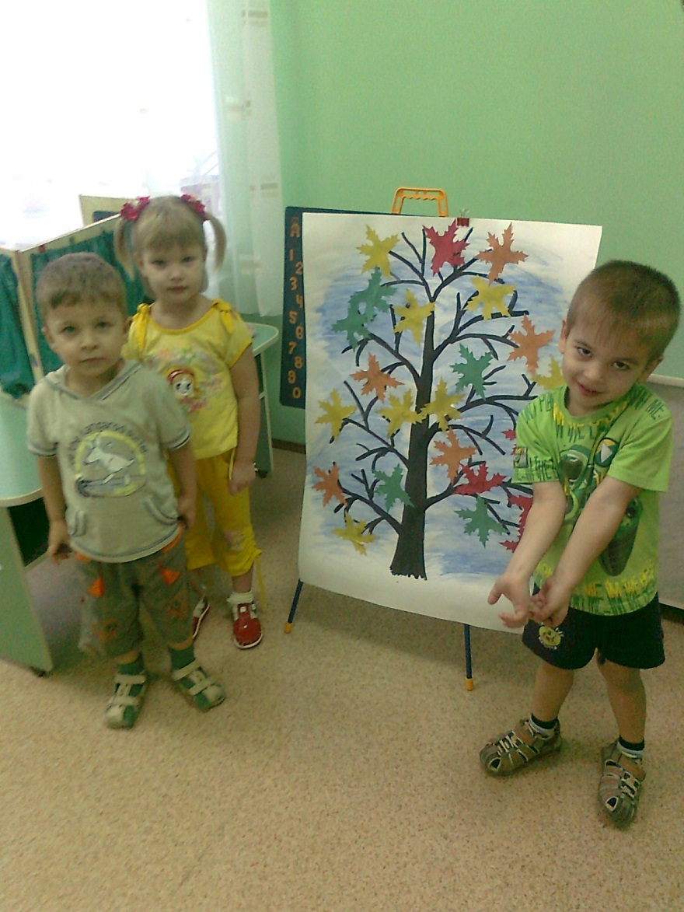

Конспект организованной образовательной деятельности по аппликации во второй младшей группе.

Тема: «Листья из леса».

(Аппликация из засушенных листьев).

Провела воспитатель второй младшей группы

Фёдорова О.В.

Количество детей: 15

Место проведения: групповая комната.

Дата проведения: 12.10.13.

2012 - 2013 уч. год.

Цели:

* показать детям, что аппликацию можно составлять из засушенных листьев;
* учить соотносить предмет с его формой;
* продолжать учить сопровождать слова стихотворения соответствующими тексту движениями;
* воспитывать отзывчивостьи доброту.

Раздаточный материал:

* альбомный лист, на котором нарисованы цветные контуры двух разных по форме и по цвету листьев;
* засушенные листья соответствующих форм и цветов;
* листья вырезанные из цветной бумаги;
* клей;
* кисти для клея; тряпочки;
* клеёнки.

Ход занятия.

Раздайте малышам листья, вырезанные из цветной бумаги, и предложите поиграть с этими листочками, слушая стихотворение:

Листочек взлетел (Взмахнуть листочком).

Листочек кружится,

Листочек кружится (Покрутить листочек).

Под ноги ложится. (Опустить листочек к ногам).

Листочек рвется, рвётся, рвётся. (Порвать листочек).

Листочек мнётся, мнётся, мнётся (Скомкать листочек).

Обыграйте ситуацию, что к детям в гости из леса пришли два Листочка: в лесу их все топчут. Листочкам хочется найти свой дом.

Положите перед каждым ребёнком альбомный лист, на котором нарисованы цветные контуры двух разных по форме и по цвету листьев, и предложите найти домик для каждого листика.

Скажите детям: «Для того чтобы листья опять не потеряли свои домики, их нужно наклеить: кисточкой нанести клей на обратную сторону листика и прижать тряпочкой к бумаге». Обратить внимание детей на то, что листья очень хрупкие и работать с ними нужно очень осторожно. «Вот мы и спрятали листья в домики».

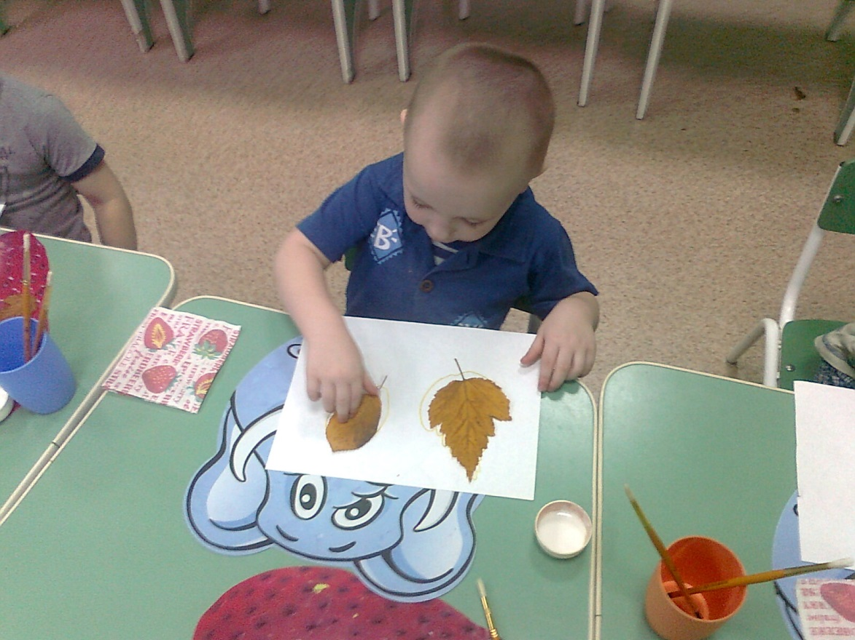

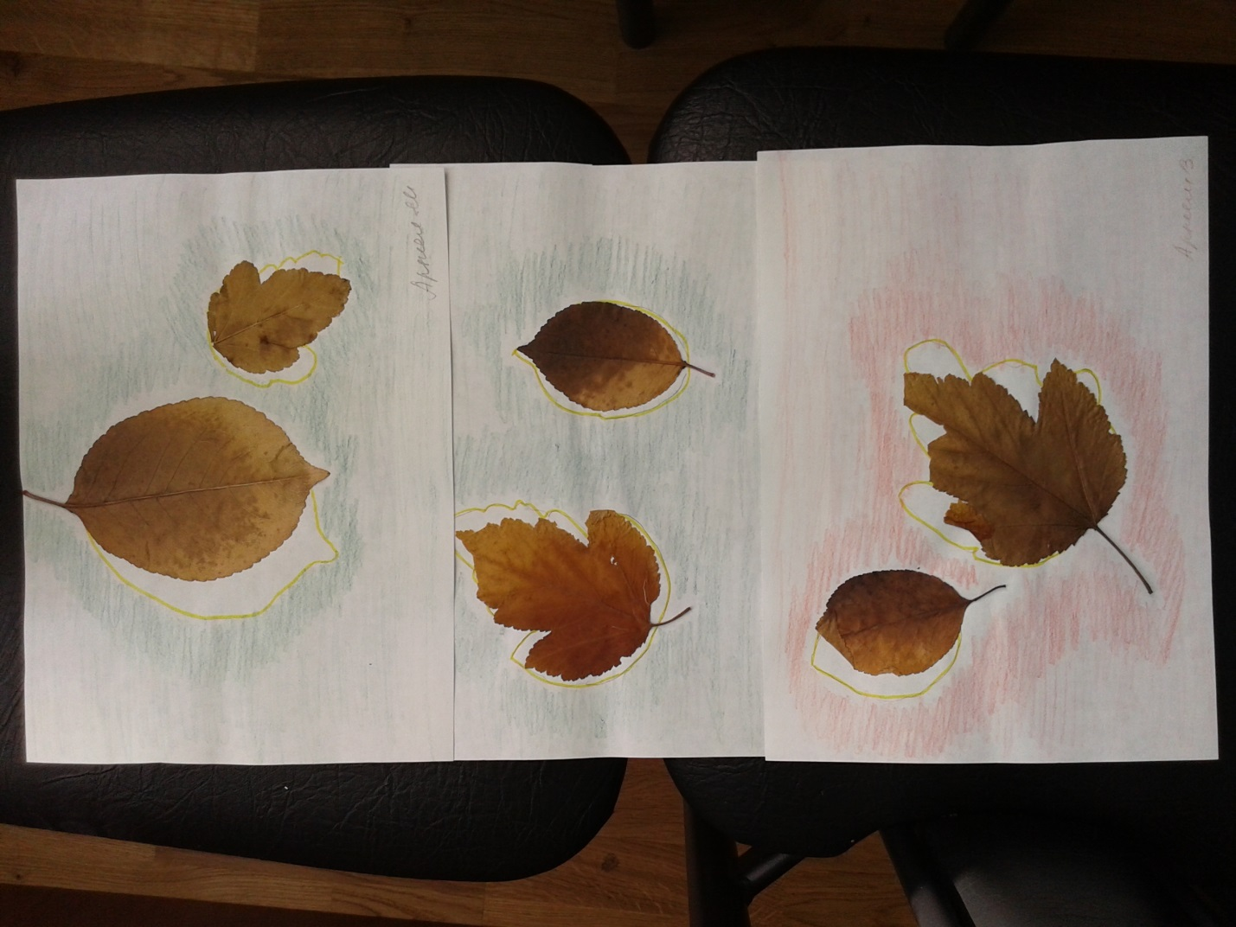

Конспект организованной образовательной деятельности по аппликации во второй младшей группе.

Тема: «Комнатный цветок».

(Цветная бумага. Аппликация из заготовленных частей предмета).

Провела воспитатель второй младшей группы

Фёдорова О.В.

Количество детей: 16

Место проведения: групповая комната.

Дата проведения: 22.03.13.

2012 - 2013 уч. год.

Цели:

* учить детей составлять цветок из частей, наносить клей на детали и наклеивать их на лист;
* учить работать с ножницами;
* развивать восприятие и мышление.

Демонстрационный материал:

альбомный лист с тремя недорисованными цветами (без листьев, без лепестка, без сердцевины).

Раздаточный материал:

* половинка альбомного листа, вырезанные из цветной бумаги цветок и его сердцевина в виде круга;
* цветные карандаши;
* клей;
* кисти для клея;
* ножницы;
* тряпочки;
* клеёнки.

Ход занятия.

Покажите детям альбомный лист с тремя недорисованными цветами (без листьев, без сердцевины) и предложите дорисовать недостающие детали цветными карандашами.

Дайте каждому ребёнку половинку альбомного листа, вырезанные из цветной бумаги цветки и их сердцевины в виде круга. Предложите каждому ребёнку составить цветок из заготовленных деталей: сначала положить цветок, а в его центре расположить сердцевину в виде круга, под цветком разместить стебель и горшок. Затем нанести равномерным слоем клей и постепенно наклеивать части аппликации.

Спросите у детей: «Какие цветы у нас получились?» (Красивые, комнатные, голубые).

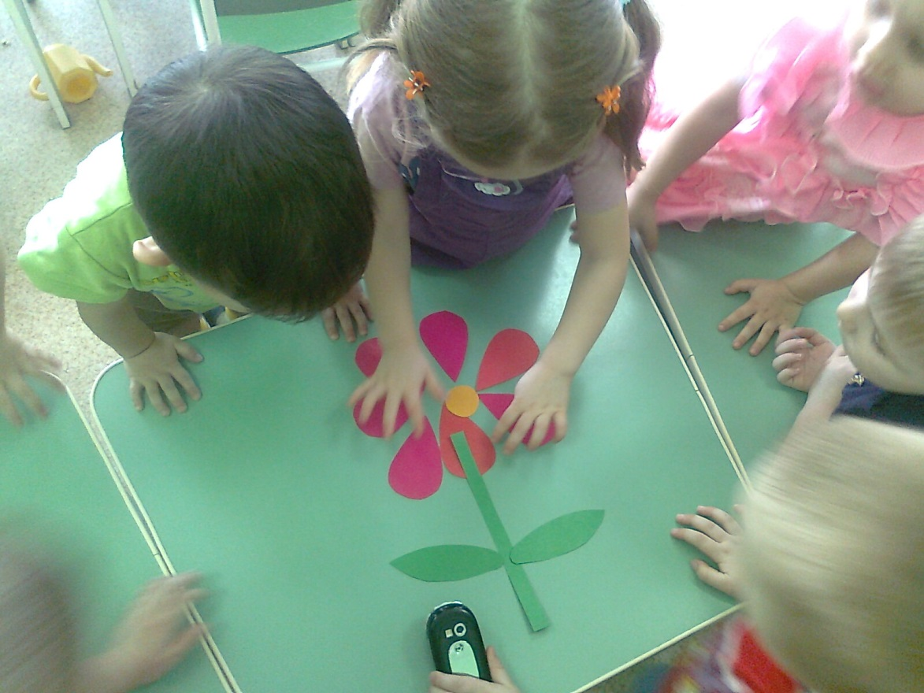

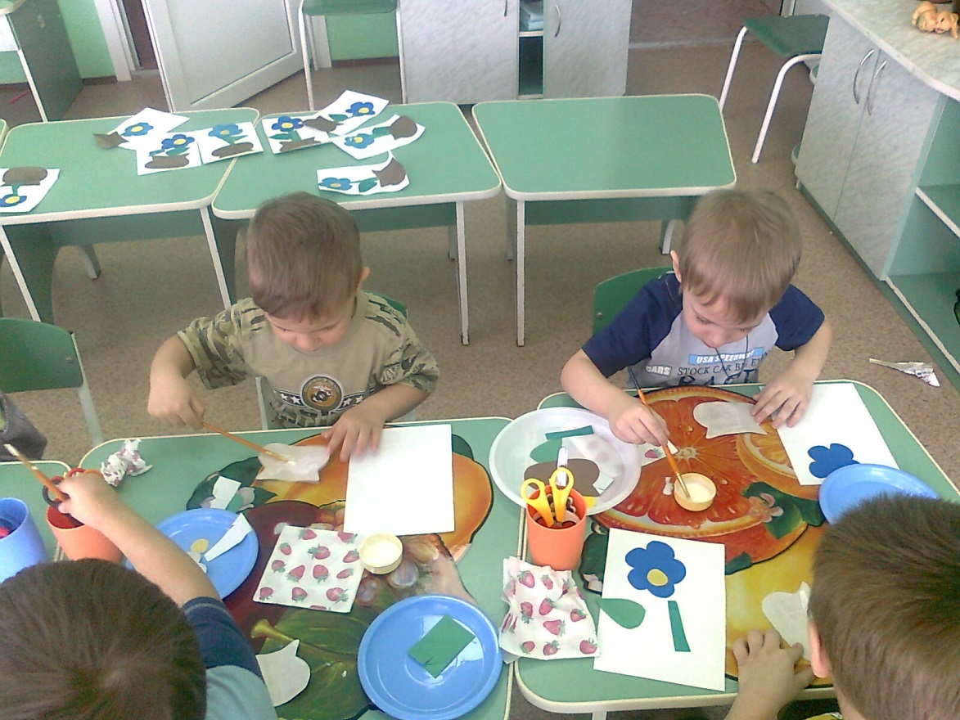

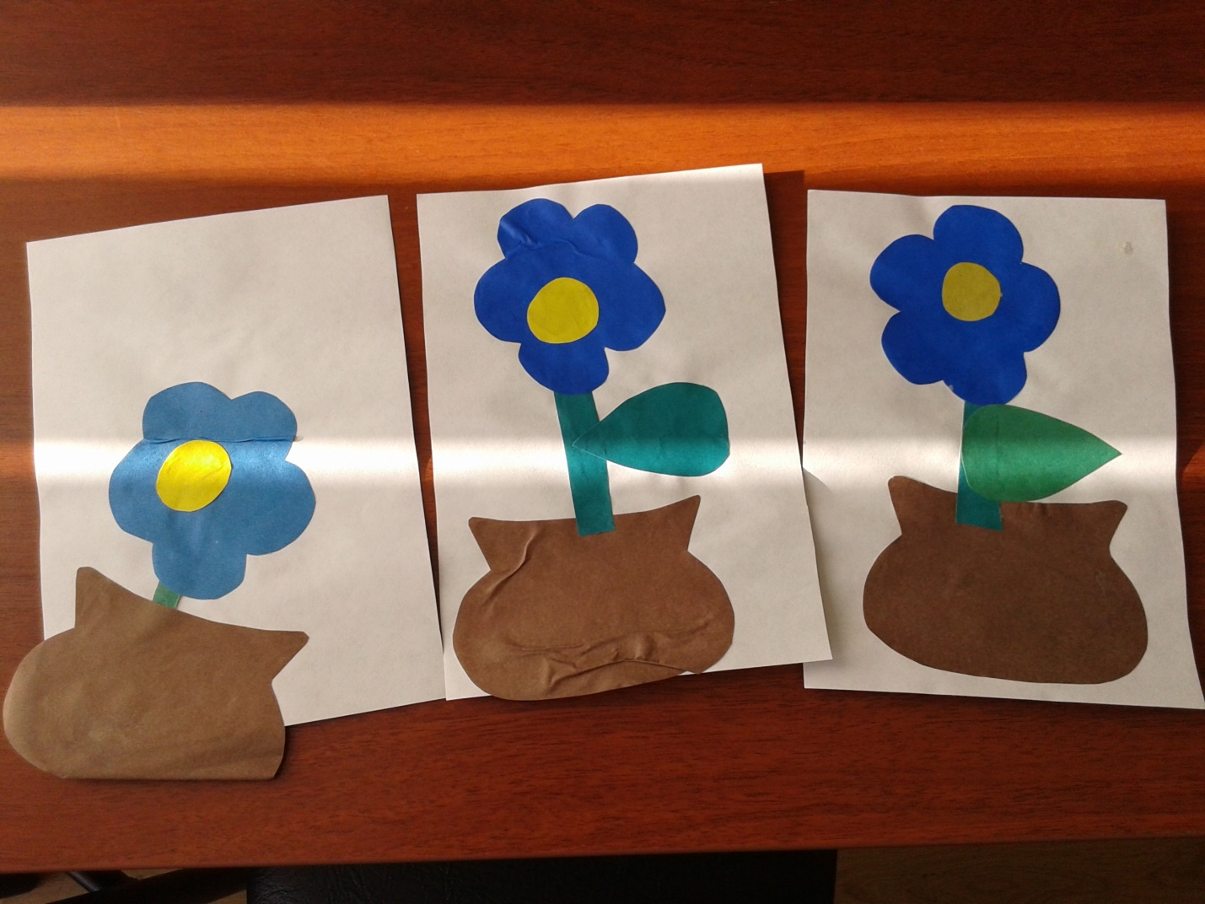

Конспект организованной образовательной деятельности по аппликации во второй младшей группе.

Тема: «Тюльпан».

(Цветная бумага. Аппликация из заготовленных частей предмета).

Провела воспитатель второй младшей группе

Фёдорова О.В.

Количество детей: 9

Место проведения: групповая комната.

Дата проведения: 15.05.13.

2012 - 2013 уч. год.

Цели:

* продолжать учить детей составлять целое из частей;
* продолжать учить детей работать с ножницами;
* познакомить с названиями садовых цветов, с частями растений.

Демонстрационный материал:

предметные картинки с садовыми цветами (роза, тюльпан, гладиолус, нарцисс, ромашка).

Раздаточный материал:

* половинка альбомного листа;
* вырезанные из цветной бумаги красный цветок тюльпана, зелёный стебель, лист цветка и трава;
* клей;
* кисточки для клея;
* тряпочки;
* ножницы;
* клеёнки – подкладки.

Ход занятия.

Рассмотрите с детьми садовые цветы, изображённые на предметных картинках и попросить назвать цветы. Затем вместе с детьми опишите тюльпан: «У тюльпана есть корень, стебель, длинный лист и красный цветок».

Затем предложите детям поиграть. Пусть дети покрутят пальцами рук в произвольном порядке, приговаривая: «Крутим, крутим». По команде педагога дети замирают, изобразив пальцами какой – либо цветок. Спросить у каждого ребёнка: «Какой цветок ты изобразил?» (Розу, тюльпан и т. д.)

Предложите детям выполнить аппликацию: соединить вырезанные из цветной бумаги стебель, цветок и лепестки тюльпана в единый цветок, а затем наклеить по частям на лист бумаги. Внизу расположить траву.

В конце занятия полюбоваться сколько красивых тюльпанов у детей получилось.

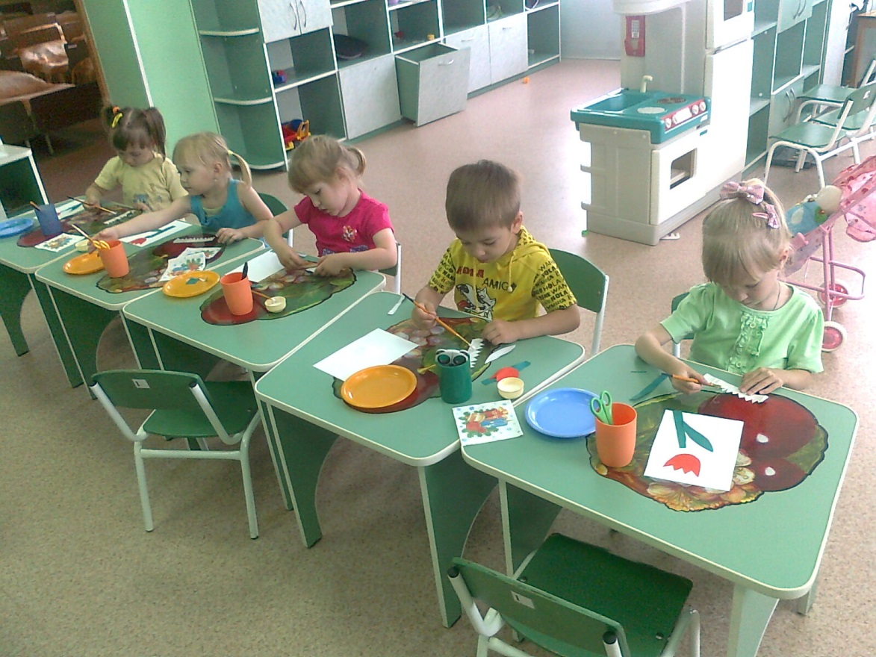

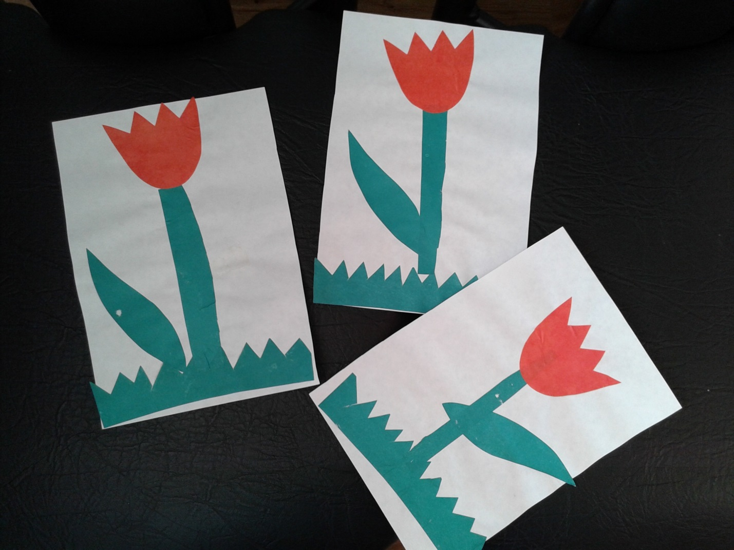

Конспект организованной образовательной деятельности по рисованию во

второй младшей группе

Тема: «Деревья в снегу»

Провела воспитатель второй младшей группы Фёдорова О.В.

Количество детей: 20

Место проведения: групповая комната

Дата проведения: 14.02.2013

2012 – 2013 уч. год

Цель:

* учить детей передавать в рисунке картину зимы;
* упражнять в рисовании деревьев, закреплять их строение: ствол, крона (ветви направленные вверх);
* учить рисовать «тычком» жёсткой кисти заснеженную крону дерева;
* развивать воображение, творчество.

Материал:

* кисти щетинные;
* кисти № 3;
* коричневая и белая гуашь;
* баночки с водой;
* тонированная бумага;
* картинки с изображением заснеженных деревьев;
* игрушки - заяц, волк .

Ход.

*Воспитатель:* Ребята, отгадайте загадку:

Мчится без оглядки,

Лишь сверкают пятки.

Мчится что есть духу,

Хвост короче уха.

Живо угадай - ка,

Кто же это? (зайка).

*Воспитатель:* А какое время года наступило? (зима) По каким признакам вы определили, что наступила зима? (лежит снег, на улице холодно, люди оделись тепло).

Сюрпризный момент: Воспитатель вносит игрушку зайца.

- Зайчик убегает от волка... Прячется за деревом. Зайчик беленький спрятался за дерево и стал похож на маленький беленький сугроб. Деревья тоже все в снегу, как будто укутаны белым покрывалом.

Стоят деревья в инее-

То белые, то синие.

А чтобы другим зайчикам было куда спрятаться, давайте, мы нарисуем для них деревья.

*Воспитатель:* Ребята, на прогулке мы с вами рассматривали деревья. Давайте вспомним, что есть у дерева? У деревьев есть большая одна нога-это ствол. Он высокий и толстый, а на этой ноге растут веточки, как руки, они тоненькие и тянутся вверх к солнышку погреться.

Ребята, посмотрите (показываем свой рисунок дерева) и скажите, каким цветом деревья? (коричневые). Веточки, как палочки короткие, тонкие. Давайте с вами ручками покажем, как растут веточки у деревьев, куда тянутся (дети тянут руки кверху).

Воспитатель (показываем последовательность выполнения рисунка). Я нарисую дерево, и оно будет стоять как в одеяле, ему будет зимой тепло, "ручки"- веточки не замёрзнут. Чтобы начать рисовать, надо намочить кисточку в воде и набрать на неё коричневую краску. Сначала надо нарисовать ствол у дерева. Его мы будем вести сверху вниз, вот такой у нас будет ствол дерева. Ребята, а давайте все вместе пальчиком в воздухе покажем, как вы будите рисовать ствол. (Обращаем внимание на то, что вести надо линию прямую сверху вниз).

От ствола у дерева растут веточки, которые тянутся вверх к солнышку, поэтому мы их будем рисовать вот так (показываем рисование наклонных линий от ствола кверху). А теперь вы покажите в воздухе пальчиком, как будем рисовать веточки. (Обращаем внимание на то, что веточки рисуем от ствола вверх). (Дети показывают, как растут веточки - тянут руки вверх). А сколько веточек у дерева? (много).

А теперь возьмём белую краску и будем рисовать снег. Возьмём кисть для клея, наберём на неё белую краску. Снежок падает сверху вниз (воспитатель показывает, как изображать «падающий снежок»).

Ребята посмотрите, какое красивое дерево у меня получилось, одетое в тёплое снежное одеяло.

Его весной и летом

Мы видели одетым.

А осенью с бедняжки

Сорвали все рубашки.

Физкультурная минутка:

Ветер дует нам в лицо,

Закачалось деревцо,

Ветер тише, тише, тише,

Деревцо всё выше, выше.

Самостоятельная работа детей. Обращаем внимание на то, как держат дети кисть, как ведут прямые и наклонные линии. Поощряем работу детей.

*Воспитатель:* Молодцы, хорошо все поработали! А пока ваши работы сохнут, давайте с вами поиграем в очень интересную игру, которая называется "Заяц и волк".

Раз, два, три, четыре, пять

Вышел зайчик погулять,

Вдруг волчище выбегает,

Зайчик в домик убегает.

*Воспитатель:* Ребята, пока мы с вами играли, работы ваши высохли. А теперь давайте подарим ваши деревья зайчику. Пусть он отнесёт их в лес своим друзьям, чтобы им можно было бы спрятаться за деревья.

*Зайчик:* Спасибо, ребята, вам большое за вашу помощь моим друзьям. А теперь я побежал в лес, к своим друзьям, хочу их быстрей обрадовать. До свидания, ребята! Вы мне все очень понравились, я к вам ещё приду в гости.

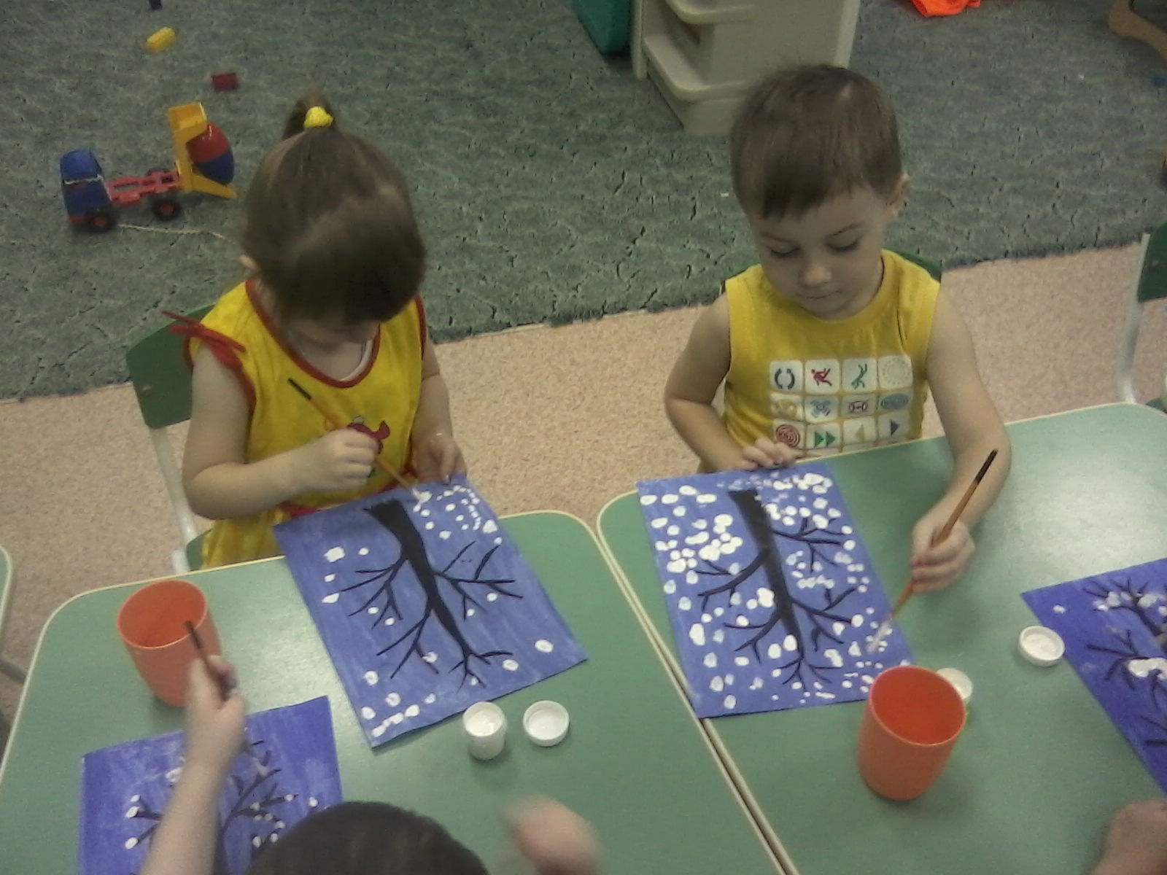

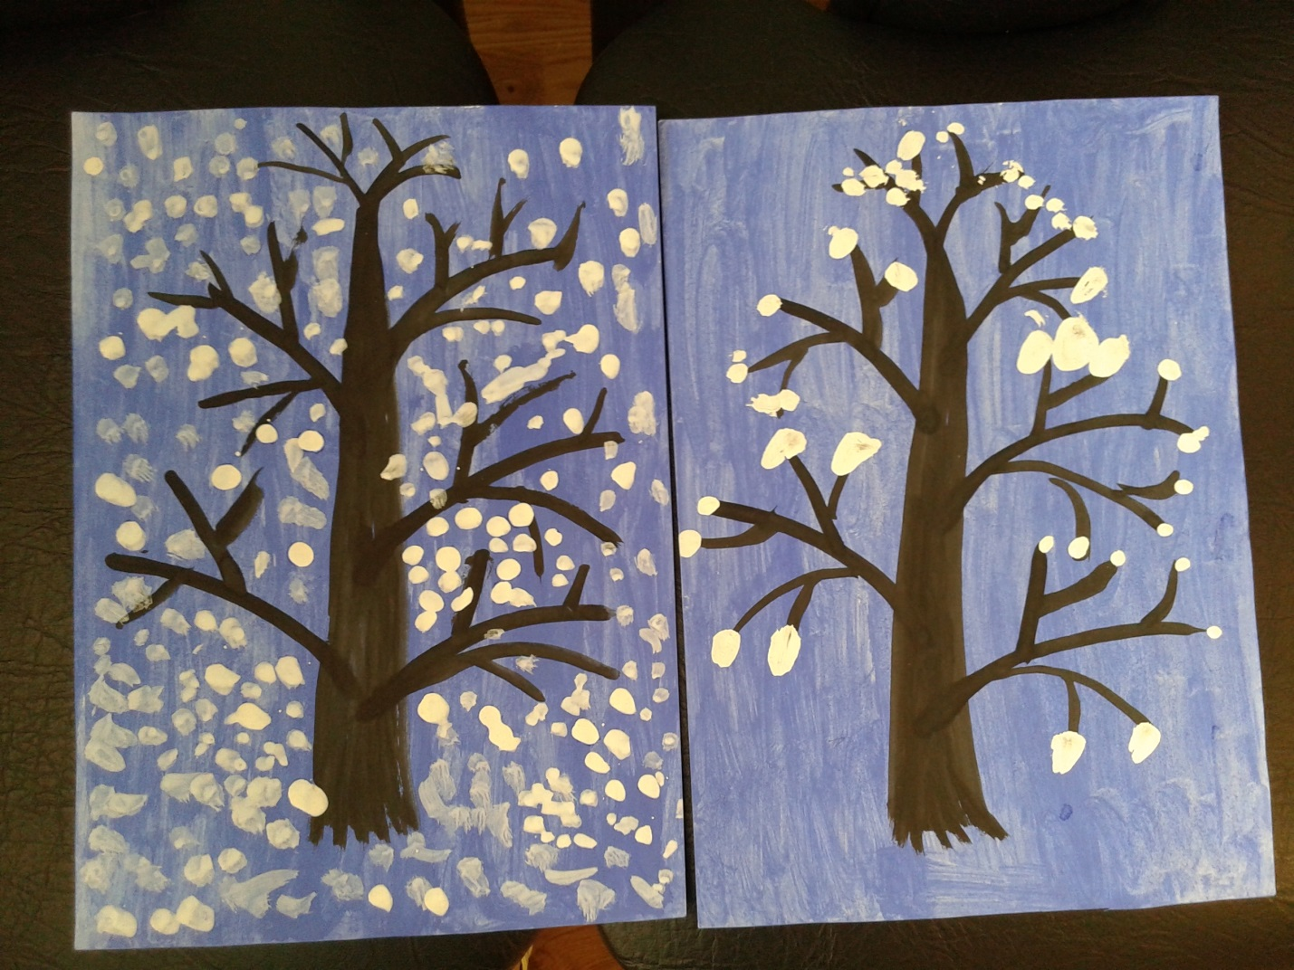

Конспект организованной образовательной деятельности во второй младшей группе.

Тема: «Рассматривание берёзы».

Провела воспитатель второй младшей группы:

Фёдорова О.В.

Количество детей: 12

Место проведения: участок группы.

Дата проведения: 24.10.2012

2012 – 2013 уч. год

Цели:

* уточнить представления о том, что дерево – это растение, о его основных частях (корень, ствол, ветви, листья), используя модели;
* воспитывать интерес к рассматриванию деревьев.

Модели:

* особенности строения берёзы (корень, ствол, ветви, листья);
* предварительные наблюдения:

На прогулке рассмотреть берёзу и выделить основные части строения: ствол, ветки, листья. Объяснить детям, что у дерева есть и корни (показать корни, вышедшие на поверхность).

Ход:

Перед прогулкой.

К детям приходит Медвежонок и говорит, как красиво, когда вокруг много растений, при этом он с грустью отмечает, что было бы замечательно, если бы растения росли не только дома в горшках, но и на улицах. Но почему – то их там нет. Дети разубеждают Медвежонка, что он не прав, - на улице растёт множество растений, например, большие деревья, только они не похожи на те, что живут в помещении. Медвежонок им не верит, утверждая, что деревья – большие, а растения в горшках маленькие. Дети приглашают Медвежонка на прогулку.

На прогулке.

Дети подходят к берёзе и рассказывают Медвежонку, что независимо от размера, деревья – тоже растения. Педагог предлагает посмотреть, какая берёза высокая, выделяет существенные признаки, как растения. Педагог обращает внимание детей на то, что ствол у берёзы белого цвета, предлагает найти листочки от берёзы и посмотреть, какой они формы и цвета.

Затем дети с Медвежонком подходят к столу, где лежат детали – модели. Воспитатель предлагает детям самостоятельно найти соответствующие модели дерева. Совместно с детьми обсуждается новая модель – стебель, который у дерева коричневого цвета и называется стволом.

Проводится игра «Найди листок, какой покажу».

После прогулки в уголок природы помещается наборное полотно с изображением дерева.

Конспект организованной образовательной деятельности во второй младшей группе.

Тема: «Посадка лука».

Провела воспитатель второй младшей группы:

Фёдорова О.В.

Количество детей: 15

Место проведения: групповая комната.

Дата проведения: 30.01.2013

2012 – 2013 уч. год

Цели:

* закрепить знание о потребности растения в земле;
* закрепить представление о последовательности трудового процесса;
* воспитывать интерес к труду в природе.

Модели:

* цель труда – проросший лук;
* предмет труда – луковицы с корнями;
* материал – земля в ящике;
* инструмент – палочки для рыхления, лейки с водой;
* трудовые действия – ямки в земле и полив луковиц;
* результат – проросший лук.

Ход:

В группу приходит Зайчик и приносит с собой баночку с проросшим луком. Зайчик жалуется, что лук не растёт, а засыхает. Воспитатель предлагает разобраться, в чём дело. Дети приносят знакомые растения , воспитатель предлагает потрогать растения и сказать, где они растут, почему они крепко держатся в земле. В результате обсуждения и дети, и Зайчик приходят к выводу, что лук надо посадить в землю.

Педагог вместе с детьми обсуждает процесс посадки по моделям. Во время обсуждения акцентируется внимание на то, сколько земли надо насыпать в ящик, какой глубины сделать ямку (Зайчик предлагает то слишком глубокую, то слишком мелкую).

Самостоятельный труд детей. Результат труда будет отсрочен.

Педагог с детьми наблюдает за ростом лука.

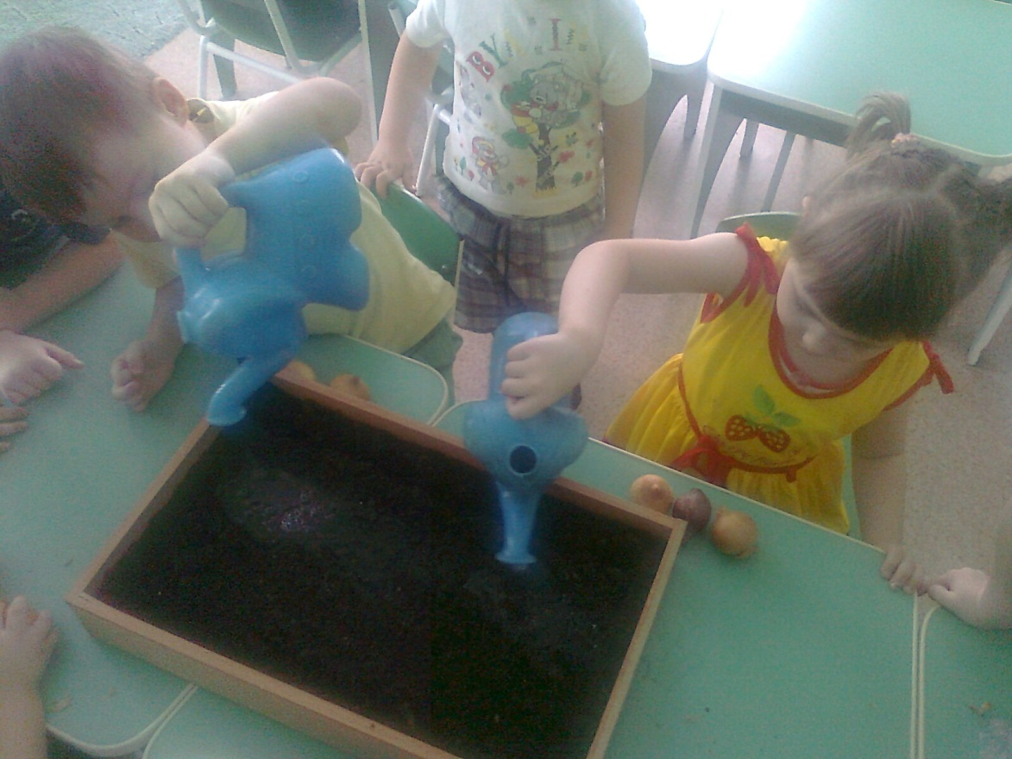

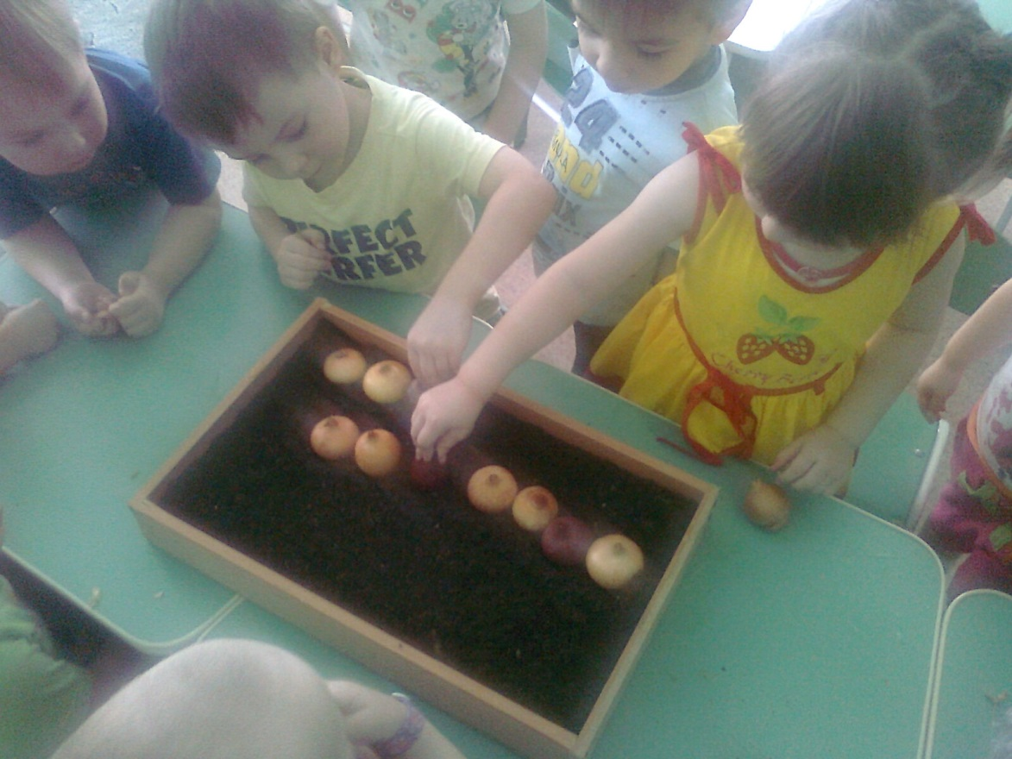

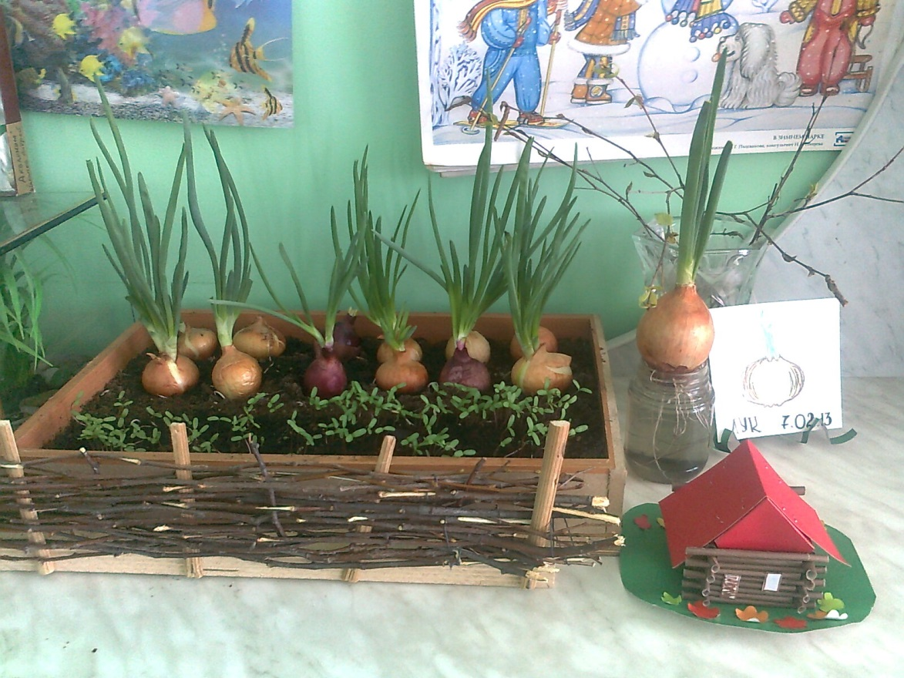

Конспект организованной образовательной деятельности во второй младшей группе.

Тема: «Сравнение одуванчика с тюльпаном».

Провела воспитатель второй младшей группы:

Морозова В.В.

Количество детей: 17

Место проведения: групповая комната.

Дата проведения: 20.05.2013

2012 – 2013 уч. год

Цели:

* учить детей различать и называть первоцветы (мать – и мачеха, одуванчик, тюльпан);
* развивать умственную операцию сравнения: находить общие признаки у одуванчика и тюльпана, пользуясь моделями;
* закреплять умение правильно называть основные части растений;
* совершенствовать навыки обследовательских действий;
* вызвать радость от красоты растений, воспитывать бережное отношение к ним;

Модели:

Особенности строения растения (корень, стебель, лист, цветок).

Ход.

Дети сидят на ковре перед панно. Воспитатель с детьми вспоминают, какое сейчас время года и какие подарки приготовила весна. (Ответы детей сопровождаются выкладыванием картинок на панно).

Воспитатель: Вспомните, какие цветы вы знаете?

(Подснежники, мать – и – мачеха, одуванчики).

Воспитатель: Пригрело землю солнышко, снег растаял, вода напоила землю и появились из неё сначала листочки, потом вырос, потянулся к солнышку стебелёк, затем распустился цветок. (Рассказ сопровождается показом моделей). Какие листочки у одуванчика, на что они похожи? Какой формы цветок, какого цвета? (Ответы детей).

Раздаётся стук в дверь, появляется Щенок.

Воспитатель: Здравствуй,…. Почему ты опоздал?

Щенок рассказывает, сто он был на даче у друзей. Они прислали детям подарок со своей клумбы ,но как называется подарок, он забыл. Воспитатель разворачивает пакет и достаёт живой тюльпан. С помощью моделей воспитатель и дети выясняют, что это за растение, сравнивают его с одуванчиком (признаки сходства и различия). Щенок предлагает потанцевать с цветами.

Дети свободно располагаются в центре группы, каждый получает бумажный цветок. Звучит вальс, и дети танцуют с цветами в руках.

С окончанием музыки воспитатель предлагает собрать цветы в букет и поставить его в вазу.

Конспект организованной образовательной деятельности во второй младшей группе.

(Комплексное).

Тема: «Приключения Медвежонка и Зайца» .

Провела воспитатель второй младшей группы:

Фёдорова О.В.

Количество детей: 13

Место проведения: групповая комната.

Дата проведения:26.03.2013

2012 – 2013 уч. год

Цели:

* развивать интерес, внимание, любознательность к художественной литературе;
* внимательно отвечать на поставленные вопросы;
* развивать внимание. Математическое мышление, обучение счёту;
* изображать дерево, предварительно слушая внимательно задание – описание;
* продолжать воспитывать у детей доброжелательное отношение к игровым персонажам.

Материал:

* игрушки – медвежонок, заяц;
* карточки с точечками;
* альбомный лист;
* цветные карандаши;
* иллюстрации с изображением леса.

Ход занятия.

К детям в гости приходят медвежонок и зайка.

Дети слушают рассказ С. Козлова «Дружба». Воспитатель задаёт вопросы:

1.Кто главный герой в этом рассказе?

2.Как медвежонок придумывал имя зайцу?

3. Что сказал при встрече заяц медвежонку?

4. Что такое дружба? Как вы думаете?

«Теперь медвежонок и заяц посидят и посмотрят, какие вы, дети умные и послушные. А мы будем играть в игру «Точечки».

На столе лежат квадраты с жёлтыми точечками.

Задания:

- разложить квадраты по цвету. Для этого высыпьте квадраты на стол, а детям сказать: «Давайте наведём порядок в квадратиках!». Для этого надо:

- перевернуть все квадраты лицевой стороной кверху, чтобы видны были точки;

- собрать вместе квадраты одного цвета ,чтобы вышло четыре точки;

- разложить их в четыре ряда, чтобы каждый ряд был одного цвета.

Похвалить за красивые цветные «дорожки», что у них получились.

«Теперь заяц и медвежонок просят вас нарисовать много – много деревьев, чтобы получился лес, и они смогли вернуться к себе домой по «дорожкам».

Выполнение работы детьми.

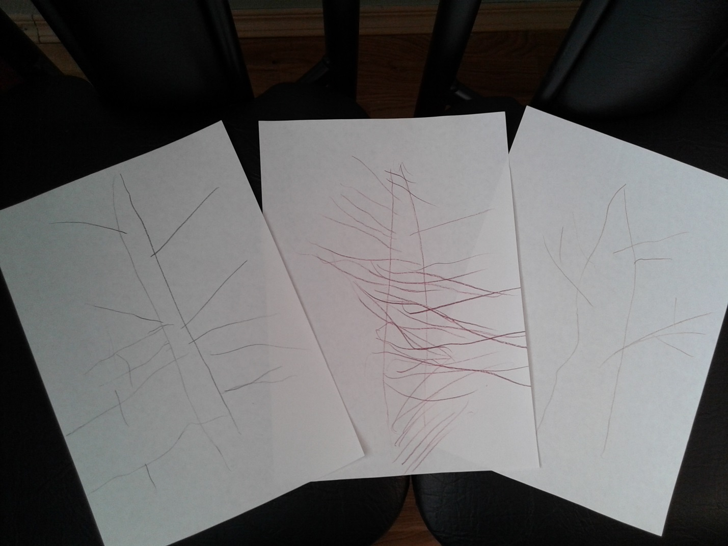

Конспект летнего развлечения на прогулке.

Тема: « Прогулка по лесу»

Провела воспитатель второй младшей группы

Фёдорова О.В.

Количество детей: 16

Место проведения: участок группы.

Дата проведения: 10.06 13

2012 – 2013 уч. год.

Цели:

* развить эмоционально – чувственную сферу детей: учить откликаться на звуки и интонации в музыке, слышать контрастные интонации в речи;
* побуждать к двигательной активности;
* проявлять самостоятельность в выборе и исполнении роли;
* упражнять в звукоподражании.

Оборудование:

* макет поезда, платочки,
* ягодки,
* вязаные воробушки,
* комар на ниточке,
* цветы,
* корзина,
* большой яркий цветок (для сюрпризного момента)

Ход развлечения.

(Дети входят на участок)

*Ведущий:* Дети поедим на летнюю полянку, на поезде.

(показ макета поезда)

Занимайте места в вагоне.

(дети садятся на стульчики).

Песенка «Песенка друзей»

Вот и приехали мы на полянку

Что – же дети, слышали здесь?

(звучит фонограмма пение птиц, мелодия)

По полянке мы пойдём

Громко песенку споём

Ля-ля-ля

(Подходят к берёзке)

*Ведущий:* Посмотрите ребятки, какая красивая берёзка.

Люблю берёзку русскую

То светлую, то грустную

В белом сарафане

С платочками в карманчиках.

Хоровод с платочком

(ведущий каждому ребенку повязывает платочек.)

*Ведущий:* к березе ближе подойдем и плясать начнём:

*Ведущий:* Поплясали дружно, отдохнуть вам нужно.

(Дети сели на скамейку)

( Звучит мелодия русская народная).

(Выходит матрешка)

*Матрешка:* Здравствуйте дети, я матрёшка

К вам пришла я по дорожке,

Долго шла и корзиночку нашла.

Вам ребята принесла.

*Ведущий:* Дети поздоровайтесь с матрёшкой.

*Дети:* Здравствуйте матрёшка.

(Ведущий обращает на матрёшку)

*Ведущий:* Какая ты красивая

В красивом сарафане, в красивом платочке.

(Матрёшка кружится)

(Ведущий обращает внимание детей на корзинку).

*Ведущий:* Что у тебя в корзинке?

(Достает шуршанчики ягодки)

*Матрешка:* Я по лесу гуляла, ягодки собирала

(Достает и демонстрирует, как она умеет играть на шуршанчиках)

*Матрёшка:* А вы хотите поиграть?

*Дети:* Да.

(дети играют на музыкальных инструментах)

(убирают в корзинку)

*Матрёшка:* Хватит дети, хорошо вы поиграли.

*Ведущий:* Сейчас у нас лето. Арсений нам расскажет стихотворение, о лете? Расскажи нам.

*Арсений:* (читает стихотворение)

Что - такое лето?

Это много света

Это тысяча чудес,

Это быстрая река,

Это в небе облака,

Это яркие цветы,

Это детские мечты.

*Ведущий:* Вот, Арсений, молодец!

(ведущий обращает внимание, что летом много на полянке бабочек, жучков и паучков).

*Ведущий:* Вы хотите поиграть, с бабочками, жучками и паучками.

*Дети:* Да.

Игра «В лесу».

Бабочка – красавица Дети бегают в свободном направлении

Детям очень нравится.

Крылья расправляет, Дети взмахивают руками.

И легко порхает.

Ф-р-р-р-р-р.

А зайчонок серый бок. Дети прыгают на обеих ногах.

По лужайке скок – по скок,

Прыгает, играет,

Язычком болтает,

Бл –бл –бл .

Бурый мишка косолапый

Произносет э – э –э.

Разминает свои лапы,

Качает головой Дети качают головой.

Вперевалочку идет Идут вперевалку

Право – лево.

Громко песенку поёт.

*Матрешка:* Я сейчас побегу. Всех зверят догоню.

(Дети убегают, садятся на скамейку).

*Ведущий:* Ребята посмотрите на дерево, где птички находятся?

( С детьми подходят к дереву).

(Игра куклатерапия ).

«Воробушки»

В гнезде воробушки живут,

И утром только лишь встают:

Чик –Чирик ,Чирик – чик –чик .

Так весело поют.

*Ведущий:* Дети вы хотите с воробушками поиграть.

*Дети:* Да

*Ведущий:* Усадив детей на скамейку.

Раздают птичек в правую руку.

1)Воробей в гнезде живёт птичка в правой руке детей

Громко песенку поет.

Чик-чирик-чирик Левая рука

Громко песенку поет, развернута, вверх пальчики вместе собраны

в «гнездо» звукоподражание».

2)Сел на ветку воробей

И качается на ней

Раз, два, три, четыре, пять

Не охота улетать.

3)Полетел наш воробей, крылышками машет, Выполняют взмахи правой рукой

И наверно в воздухе,

Весело запляшет.

4)Воробей нашел зерноВоробей садится

Очень вкусное оно на левую руку, клюет

Клю –клю –клю, зернышко (звукоподражание)

Улетел к себе в гнездо (ладошки левой руки, развернуты вверх, пальчики собраны вместе «гнездо»)

(собрать птичек в гнёздышко, лукошко).

*Ведущий:* обращает внимание детей на звук комара:

З – з – з – з .

Даша, кто это (так жужжит)?

*Даша:* Комар.

*Ведущий:* хотите поиграть с комариком ?

*Дети:* Да.

*Ведущий:* Выходите все в кружок будем ловить комара.

(комар на ниточке).

Игра «Поймай комара».

Поиграли дружно, отдохнуть вам нужно.

(дети сели).

*Матрёшка:* « Я прошлась по лугам, цветочки есть там,

Как красивые они

Эти летние цветы»

*Ведущий:* Матрёшка, а что у тебя ещё есть в корзинке?

(Матрёшка достает цветы, предлагает танец с цветами).

Этюд – игра «Цветы на полянке».

1. «Цветы растут».

Звучит музыка с восходящим движением мелодии (например, «Утро» Э. Грига). Дети садятся на корточки и понемногу встают, постепенно поднимая руки вверх.

1. «Цветы качаются на ветерке».

Звучит лёгкая плавная мелодия. Дети качают поднятыми руками из стороны в сторону. Затем медленно кружатся.

1. «Цветы рассыпались по полянке».

Звучит лёгкая подвижная музыка. Дети легко бегут врассыпную, останавливаются, покачивают головой и кружатся.

Воспитатель подводит детей к лесной опушке, на которой растут цветы (стоят цветы в широкой вазе). Воспитатель приглашает детей потанцевать. Проводятся музыкально – ритмичные движения с пением.

Танец – игра «Цветочный вальс».

Снова лето к нам пришло,

(Дети поднимают руки с цветами над головой и покачивают ими).

Птички в лесу поют.

Снова лето в гости пришло,

Снова цветы цветут.

Ля - ля – ля – ля, ля – ля – ля – ля.

(Бегут врассыпную, держа цветы на уровне груди).

Птички в лесу поют.

Ля – ля – ля – ля, ля – ля – ля – ля).

(Дети кружатся).

Снова цветы цветут.

Матрёшка: показывает «Большой» цветок.

Цветок он не простой.

Вот – он какой!

*Ведущий:* Покажи нам, матрёшка, пусть дети рассмотрят цветок.

(Развязывают лепестки, а там угощение, матрешка угощает детей).

*Матрёшка:* До свидания ребятки.

**Стихи и загадки о растениях**

Загадки.

Цветы.

Стоят в поле сестрички:

Желтый глазок, белые реснички*. (Ромашки)*

***

Белая корзинка

Золотое донце,

В ней лежит росинка

И сверкает солнце*. (Ромашка)*

***

Сердечко песочное,

Лепестки молочные. *(Ромашка)*

***

Деревья.

Стоит Алена: платок зеленый,

Тонкий стан, белый сарафан. *(Березка)*

***

Ствол белеет, шапочка зеленеет*. (Береза)*

***

Растут зеленеют,

Упадут пожелтеют,

Полежат почернеют*.(Листья)*

Падают с ветки

Золотые монетки. *(Листья)*

***

Часто свой наряд меняет:

В шубке белой зимой,

Вся в серёжках весной,

Сарафан зелёный летом,

В день осенний в плащ одета.

Вся в серёжках весной,

Если ветер налетит,

Золотистый плащ шуршит*. (Березка)*

***

Я модница такая,

Что всем на удивление!

Люблю я бусы, блёстки,

Любые украшения.

Но на мою, поверьте,

Великую беду

Наряд мне одевают

Всего лишь раз в году! *(Елка)*

***

У неё одежки колки-

Все иголки да иголки.

Звери шутят: «Дядя Ёж

На неё слегка похож!» *(Елка)*

***

Осень — просто озорница,

Осень всем меняет лица.

Красным, желтым и зеленым

Осень выкрасила *…(Клены)*

***

Осень в сад к нам пришла,

Красный факел зажгла.

Здесь дрозды, скворцы снуют

И, галдя, его клюют. *(Рябина)*

***

Ствол белеет,

Шапочка зеленеет.

Стоит в белой одежке,

свесив сережки. *(Береза)*

***

Что же это за девица?

Не швея, не мастерица

Ничего сама не шьет,

А в иголках круглый год. *(Елка)*

***

В шубе — летом,

А зимой — раздетый. *(Лес)*

Весной веселит,

Летом холодит,

Осенью питает,

Зимой согревает. *(Дерево)*

***

У меня длинней иголки,

Чем у ёлки.

Очень прямо я расту

В высоту.

Если я не на опушке,

Ветви — только на макушке. *(Сосна)*

***

Богатырь стоит богат,

Угощает всех ребят:

Ваню земляникой,

Таню костяникой,

Машеньку орешком,

Петю сыроежкой,

Катеньку малинкой,

Васю хворостинкой! *(Лес)*

***

Овощи.

Сидит баба на грядах,

Вся одежда в заплатах.

Кто ни взглянет,

Тот всплачет. *(Зеленый лук)*

***

Красный нос в землю врос,

А зеленый хвост снаружи.

Нам зеленый хвост не нужен,

Нужен только красный нос. *(Морковь)*

***

Красна девица

Сидит в темнице,

А коса на улице*. (Морковь)*

***

Кругла, да не девка,

С хвостом, да не мышь*. (Репка)*

***

Без окон, без дверей

Полна горница людей. *(Огурец)*

***

Семьдесят одежек

и все без застежек. *(Капуста)*

***

Фрукты.

Сижу на тереме,

Мала, как мышь,

Красна, как кровь,

Вкусна, как мед. *(Вишня)*

***

Хоть прячется Алёна

За веточкой зеленой,

Но когда я на охоте -

Но красная щека

Видна издалека. *(Яблоко)*

Стихи.

Репей.

Под забором у края степей

Сладко спал одинокий репей;

Спал и видел прекрасные сны,

Как он вцепиться в чьи-то штаны,

В волчий хвост или в заячью грудь

И в далекий отправится путь.

*Ирина Токмакова*

***

Ели.

Ели на опушке -

До небес макушки -

Слушают, молчат,

Смотрят на внучат.

А внучата - ёлочки,

Тонкие иголочки,

У лесных ворот

Водят хоровод.

*Ирина Токмакова*

***

Вишня.

Как о вишенке-малышке

Знают все не понаслышке.

Любят ягоду такую

И девчонки, и мальчишки.

Станешь вишню собирать,

Вишней короб наполнять,

И ладошки будут тоже

Вишни цвет напоминать.

*А. Богдарин*

***

Береза.

Если б дали березке расческу,

Изменила б березка причёску:

В речку, как в зеркало, глядя,

Расчесала бы кудрявые пряди,

И вошло б у неё в привычку

По утрам заплетать косичку.

*Ирина Токмакова*

***

Яблонька.

Маленькая яблонька

У меня в саду

Белая-пребелая,

Все стоит в цвету.

Я надела платьицу

С белою каймой.

Маленькая яблонька,

Подружись со мной.

*Ирина Токмакова*

***

Арбуз.

Кругло пузо у арбуза,

Полосатые рейтузы,

Полосатый пиджачок,

А на маковке - крючок.

*А. Богдарин*

*\*\*\**

Яблоко.

Яблоко спелое, красное, сладкое.

Яблоко хрусткое, с кожицей гладкое.

Яблоко я пополам разделю

Яблоко с другом своим разделю.

*Я. Аким*